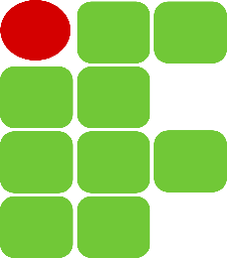

IFF - Instituto Federal Fluminense

Autor: Saulo de Társio Silva Sousa

Orientador: Alexandre Peixoto do Carmo

Análise da quantidade de corrente elétrica consumida pelo protótipo do medidor do índice UV

Cabo Frio, RJ

04 de Abril de 2020

Da análise

**Objetivo**

Analisar a quantidade de corrente elétrica consumida pelo protótipo do medidor do índice de radiação ultravioleta implementado. O esquema elétrico do protótipo exibido na figura em anexo.

**A análise**

Vendo o circuito implementado na figura em anexo, é válido dizer que as cargas elétricas principais que estão consumindo energia no sistema são as 4 matrizes de LEDS, os sensores de temperatura e do índice de radiação UV, o módulo DS3231 e o LED que indica o nível de intensidade da radiação ultravioleta.

Os valores de corrente elétrica serão inferidos com base na Lei de Ohm e também com o auxílio do *datasheet* de alguns dos componentes presentes no sistema.

Vale a pena mencionar que os sinais de controle dos CI 74CH595 e os sinais de dados provindos dos sensores e módulo não serão contabilizados para a quantidade de corrente total e vão ser contabilizados apenas aqueles sinais referentes às alimentações dos componentes do sistema.

**As 4 matrizes de LED do *display***

Figura 1: Interações entre os terminais da matriz de LED 788BS

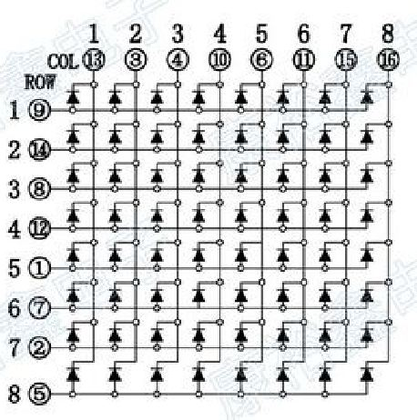

Fonte: <http://www.ledtoplite.com/uploadfile/2017/TOP-CA-788BS.pdf>

Ligada a cada uma das matrizes, há um CI 74CH595 que é responsável por alimentar e fazer o controle. Logo, podemos dizer que uma matriz é alimentada com uma tensão de 5V, que é a mesma tensão de alimentação do CI; é possível ver também na montagem que no CI 75CH595, denominado “COMUM”, que também é responsável pelo controle da matriz, há resistores limitadores de corrente, com um valor de 220 Ω.

Percepção Visual é a capacidade para interpretar a informação dos efeitos da luz visível sobre o olho. É o produto final da visão consistindo na habilidade de detectar a luz e interpretar as consequências do estímulo luminoso, do ponto de vista estético e lógico. O sistema implementado utiliza desse conceito para funcionar da forma correta.

Apenas um LED em cada coluna de uma matriz é ativado por vez. O lance de estarem todos ligados “ao mesmo tempo” é por conta da velocidade do processamento em que isso ocorre. Um LED é ligado e desligado a cada ciclo de instrução do microcontrolador. O tempo em que isso ocorre é extremamente pequeno e nos dá a impressão de que os LEDS estão sempre ligados. Por conta dessa frequência de ligar e desligar um LED em cada coluna de uma matriz, a informação é gerada e transmitida ao usuário devido à sua percepção visual.

Se apenas um LED é alimentado por vez em cada coluna com uma tensão de 5V e há a presença de um resistor limitador de corrente no final da coluna com valor de 220 Ω, a corrente na coluna é:

$$V=R×I$$

$$I=\frac{V}{R}$$

$$I=\frac{5V}{220Ω}$$

$$I=0,0272 A$$

Logo, cada coluna de uma matriz é responsável por consumir um total de 27,2 mA. Se uma matriz tem 8 colunas e o sistema tem 4 matrizes, o consumo total de corrente por parte do *display* é de:

$$I_{display}=0,0272×8×4$$

$$I_{display}=870,4 mA$$

**O LED indicativo do índice UV**

Para indicar o índice da radiação UV, apenas um dos LED está consumindo corrente elétrica. A tensão de alimentação para o LED é de 5V. Há a presença de uma resistor limitador de corrente, com um valor de 220 Ω. Logo, a corrente elétrica que será fornecida ao LED é de:

$$V=R×I$$

$$I=\frac{V}{R}$$

$$I=\frac{5V}{220Ω}$$

$$I=0,0272A$$

Se apenas um LED indicativo por vez é ligado no sistema, a corrente elétrica consumida por essa parte de indicação é:

$$I_{ledIndicativo}=27,2 mA$$

**Os sensores DH11 e UVM30A e o módulo DS3231**

Abaixo são listadas algumas características dos sensores e módulo utilizados no projeto.

Figura : Algumas características do sensor UVM30A

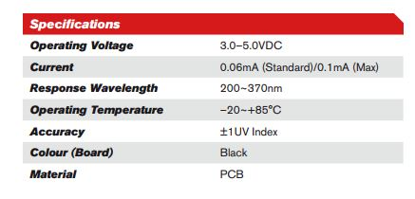

Fonte:<https://www.wiltronics.com.au/wp-content/uploads/datasheets/ARD2-2062.pdf>

Figura : Algumas características do módulo DS3231

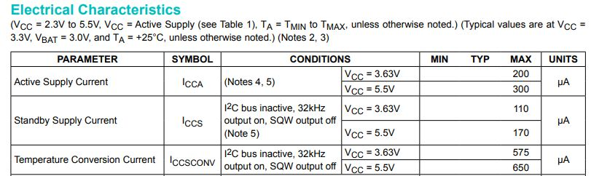

Fonte: <https://datasheets.maximintegrated.com/en/ds/DS3231.pdf>

Figura : Algumas características do sensor DHT11

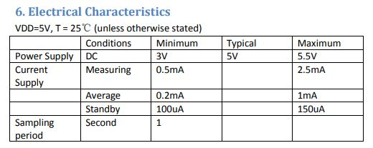

Fonte: <https://www.mouser.com/datasheet/2/758/DHT11-Technical-Data-Sheet-Translated-Version-1143054.pdf>

Analisando os dados apresentados anteriormente e vendo as correntes elétricas máximas de consumo de cada um dos dispositivos, vemos que o total de corrente elétrica máxima consumida por eles é:

$$I_{dispositivos}= I_{UVM30A}+ I_{DS3231} +I_{DHT11}$$

$$I_{dispositivos}= 0,1 mA+ 0,3 mA+2,5 mA$$

$$I_{dispositivos}= 2,9 mA$$

**O valor total de corrente elétrica consumida**

Analisando as partes do sistema que demandam corrente elétrica pra funcionar, podemos inferir um valor máximo de corrente elétrica que o sistema como um todo irá demandar de uma certa fonte de energia.

A corrente total, nesse caso, será:

$I_{Total}=I_{display}+ I_{ledIndicativo}+ I_{dispositivos}$

$$I_{Total}=870,4 mA+27,2 mA + 2,9 mA$$

$$I_{Total}=900,5 mA$$

**Conclusões**

É visto que o protótipo do medidor do índice de radiação UV consome uma corrente elétrica máxima de 900,5 mA. Essa medida foi calculada analisando o máximo de consumo de corrente das seguintes partes: **os sensores DH11 e UVM30A e o módulo DS3231; o LED indicativo do índice UV e As 4 matrizes de LED do *display***

Em prática, essa corrente elétrica total pode ser ainda um pouco maior, pois as corrente elétricas presentes nos pinos de controle da placa Arduíno não foram analisadas. Por via das dúvidas, podemos estabelecer que a magnitude medida está entre 1 A a 1,5A, podendo ser utilizado um carregador de celular comum para alimentar o protótipo.

Anexo

Figura 2: Esquemático elétrico do protótipo de medidor do índice UV

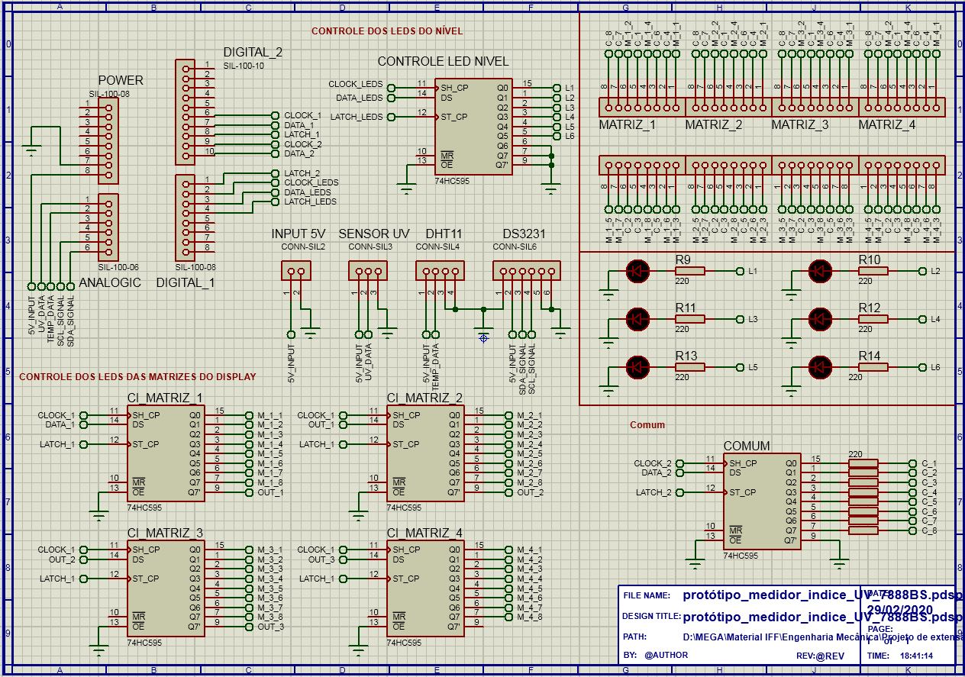

Fonte: O autor